Pablo Galvis
Jorge Sebastián
Isabella Forero

Documento de Diseño

1) Introducción
BoletaMaster es una aplicación de consola en Java que permite gestionar la venta de tiquetes para eventos musicales, deportivos, culturales y religiosos.
El sistema modela tres roles principales (Administrador, Organizador y Cliente) que interactúan con las entidades del dominio: Evento, Localidad, Tiquete, Oferta, Pago, Venue y PaqueteTiquetes.
Este documento describe el diseño completo del sistema, incluyendo la estructura de clases, la arquitectura multicapa y los diagramas de clases, secuencia y estado.

2) Estado de la aplicación
El sistema mantiene el estado completo en memoria a través de estructuras estáticas en Main:
static Administrador admin;
static ArrayList<Usuario> usuarios;
static ArrayList<Evento> eventos;
static ArrayList<Localidad> localidades;
static ArrayList<Tiquete> inventario;
Estos representan el estado total de la aplicación.
El objeto DataStore garantiza la persistencia de este estado en archivos CSV (en carpeta data/), conservando usuarios, eventos, localidades, ofertas, tiquetes, paquetes y pagos entre ejecuciones. Además, Main mantiene un objeto estático DataStore DS que centraliza la persistencia del estado completo en archivos CSV.

3) Soporte a funcionalidades
El diseño cubre todas las funcionalidades del enunciado del proyecto:
Rol | Funcionalidades implementadas
Administrador | Configurar tarifas (porcentaje + cuota fija), cancelar eventos, procesar reembolsos.
Organizador | Crear eventos, localidades y ofertas; gestionar precios y aforos.
Cliente | Abonar saldo, comprar tiquetes, transferir tiquetes a otros usuarios.
General | Persistencia completa, cálculo de precios, estados de tiquetes y aforos.
Funciones planificadas para una futura entrega:
- Aprobación de venues propuestos.
- Límite máximo de tiquetes por transacción.
- Reembolsos parciales o por calamidad.

4) Documentación de la persistencia
La persistencia del sistema se maneja con archivos CSV dentro de la carpeta data/, sin usar bases de datos.
Toda la lectura y escritura se controla desde la clase DataStore, que utiliza el utilitario Csv para leer y guardar los datos de manera estructurada.
Así se asegura que la información de usuarios, eventos y tiquetes se conserve entre ejecuciones.
Al iniciar el programa, Main llama a DataStore.loadAll(). Este método carga los archivos y reconstruye todos los objetos (Administrador, Clientes, Organizador, Eventos, Localidades, Tiquetes, Ofertas, etc.), vinculándolos entre sí a través de sus IDs.
Cuando el usuario realiza una acción que cambia el estado del sistema (como crear eventos, comprar tiquetes o configurar tarifas), se llama a DataStore.saveAll() para guardar nuevamente todos los datos en los CSV.
Cada tipo de entidad tiene su archivo:
- administradores.csv, clientes.csv, organizadores.csv -> información de usuarios.
- eventos.csv, localidades.csv, ofertas.csv, venues.csv -> estructura de los eventos.
- tiquetes.csv -> inventario de tiquetes (con su estado y propietario).
- pagos.csv y paquete_items.csv están definidos para mantener la trazabilidad de pagos y paquetes.
El diseño de persistencia mantiene bajo acoplamiento con el resto del sistema:
Main y las clases del dominio nunca manejan directamente archivos, sino que delegan todo a DataStore.
Esto facilita reemplazar la persistencia (por ejemplo, cambiar CSV a base de datos) sin modificar las reglas del dominio.
Una pequeña limitación actual es que los archivos de pagos se crean vacíos si no se mantiene una lista central de pagos, pero DataStore ya está preparado para leerlos en futuras versiones.

5. Arquitectura del sistema
Capa de presentación: Main (consola de texto).
Capa de dominio: Usuarios, Eventos, Localidades, Ofertas, Tiquetes, Paquetes, Pagos y Venue.
Capa de persistencia: DataStore y Csv.
Main -> Dominio (Usuario, Evento, Tiquete, etc.) -> Persistencia (DataStore, Csv)
Estilo: Arquitectura multicapa con control centralizado en Main y delegación a entidades del dominio.

6) Contexto y alcance
Contexto:
Los organizadores crean eventos, los clientes compran y transfieren tiquetes, y el administrador fija tarifas y controla cancelaciones.
Alcance de la entrega:
- Crear eventos, localidades y ofertas.
- Publicar y vender tiquetes simples o numerados.
- Transferir tiquetes y procesar reembolsos.
Fuera de alcance:
- Pasarelas de pago externas.
- Interfaces gráficas o correo electrónico.
- Persistencia en bases de datos.

7) Objetivos del diseño
- Implementar la lógica del dominio descrita en el análisis.
- Aplicar principios de diseño orientado a objetos: encapsulamiento, herencia, cohesión y bajo acoplamiento.
- Mantener una estructura modular y extensible
- Asegurar correspondencia directa entre los diagramas y las clases Java.

8) Requerimientos
Funcionales
- Registrar/iniciar sesión (Cliente u Organizador).
- Crear evento, localidad y oferta (Organizador).
- Generar tiquetes (simple/numerado) para una localidad.
- Ver inventario, ver eventos y localidades.
- Recargar saldo.
- Comprar tiquetes (con saldo).
- Transferir tiquete a otro cliente.
- Definir tarifas (Admin).
- Cancelar evento (Admin) y reembolsar a clientes afectados.
No funcionales
- App de consola (Eclipse).
- Persistencia en archivos CSV

9) Modelo de dominio
El sistema Boletamaster se estructura alrededor de entidades que representan los distintos roles de usuario, los eventos y la gestión de tiquetes.
A continuación se describe el modelo de dominio en formato textual, indicando las relaciones y multiplicidades principales entre las clases:
- Usuario es una clase abstracta con los atributos básicos de identificación (id, login, password).
A partir de esta clase se derivan tres tipos de usuarios:
  - Cliente, que puede comprar tiquetes, abonar saldo y transferir tiquetes.
  - Organizador, que hereda de Cliente y puede crear eventos, localidades y ofertas.
  - Administrador, que hereda directamente de Usuario y gestiona las tarifas, cancelaciones y reembolsos.
- Evento representa cada espectáculo o actividad disponible.
Está asociado a un Venue (lugar donde se realiza) en una relación de uno a uno (cada evento se lleva a cabo en un solo lugar).
Un evento contiene una o varias Localidades, que definen zonas o secciones del lugar.
- Localidad pertenece a un evento y tiene información sobre precio base, aforo, numeración y ofertas.
Cada localidad puede tener cero o más Ofertas asociadas (descuentos activos) y uno o varios Tiquetes disponibles para la venta.
- Tiquete corresponde a una entrada específica que puede ser simple o numerada, según si tiene o no asiento asignado.
Cada tiquete pertenece a una localidad y puede tener como propietario cero o un Cliente (cuando ha sido vendido o transferido).
El tiquete puede formar parte de cero o más Paquetes de tiquetes.
- PaqueteTiquetes agrupa varios tiquetes bajo un mismo beneficio o precio total.
Existen dos tipos de paquetes: el PaqueteTiquetes básico y el PaqueteDeluxe, que incluye beneficios adicionales.
- Pago registra las compras de tiquetes realizadas por los clientes.
Un pago puede incluir cero o varios tiquetes dentro de la misma transacción.
- Venue describe el lugar donde se realizan los eventos, con su capacidad, ubicación y fechas reservadas.

Herencias y jerarquías
- Cliente hereda de Usuario.
- Organizador hereda de Cliente.
- Administrador hereda directamente de Usuario.
- TiqueteNumerado y TiqueteSimple heredan de Tiquete.
- PaqueteDeluxe hereda de PaqueteTiquetes.

Estados relevantes del dominio
- Evento: puede estar en los estados {PROGRAMADO, CANCELADO}.
- Tiquete: puede estar en los estados {DISPONIBLE, VENDIDO, TRANSFERIDO}

10) Diagrama UML de Alto Nivel
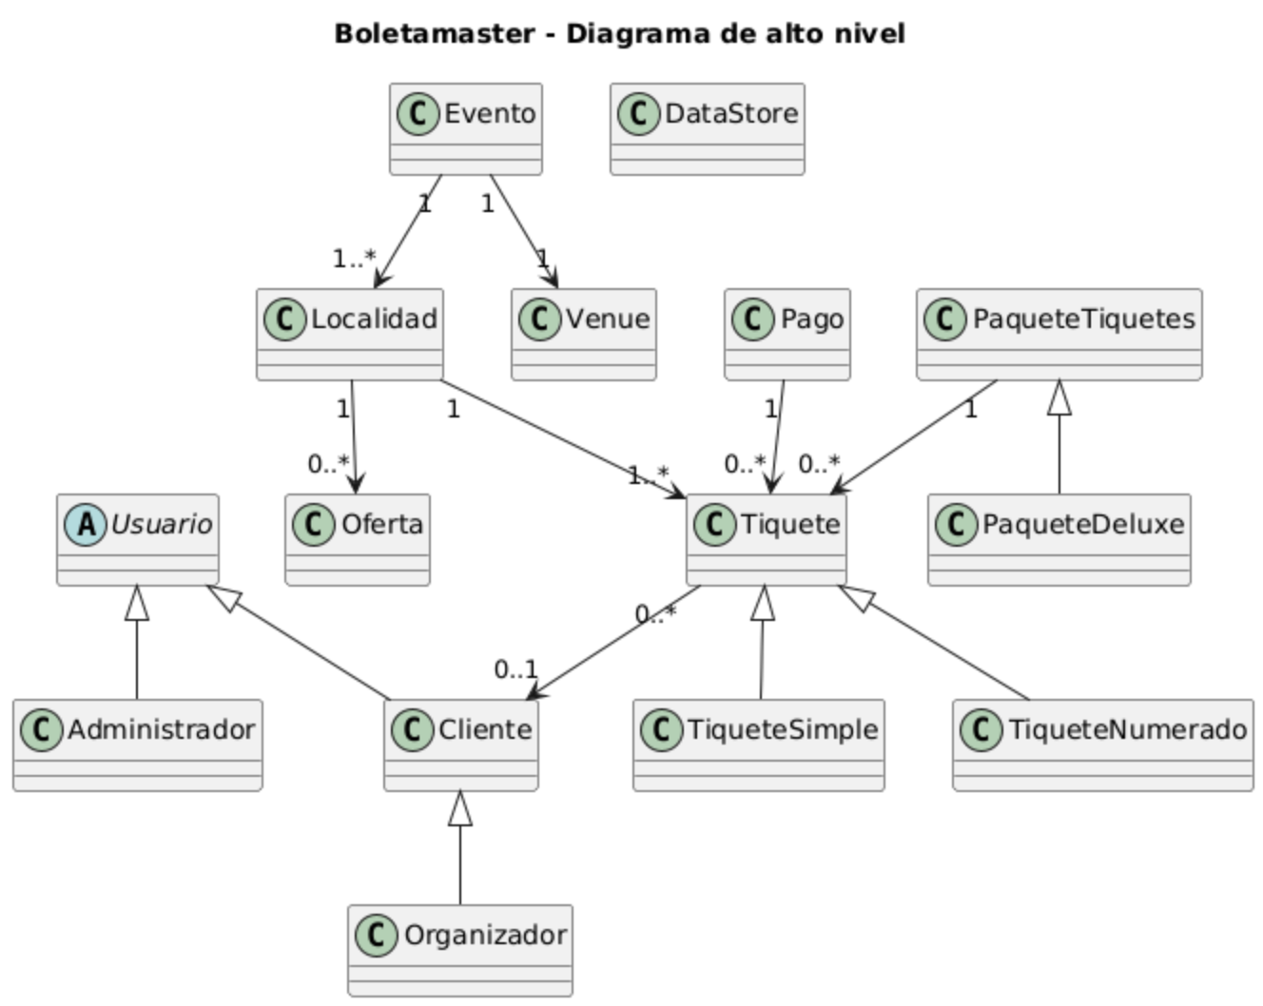

11) Diagrama UML detallado
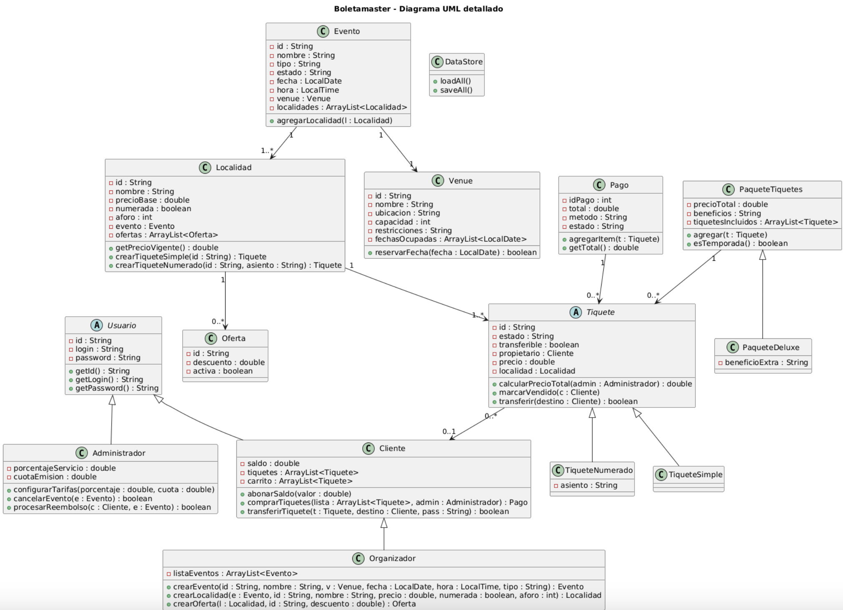

12) Diagramas de secuencia

a) Comprar tiquete
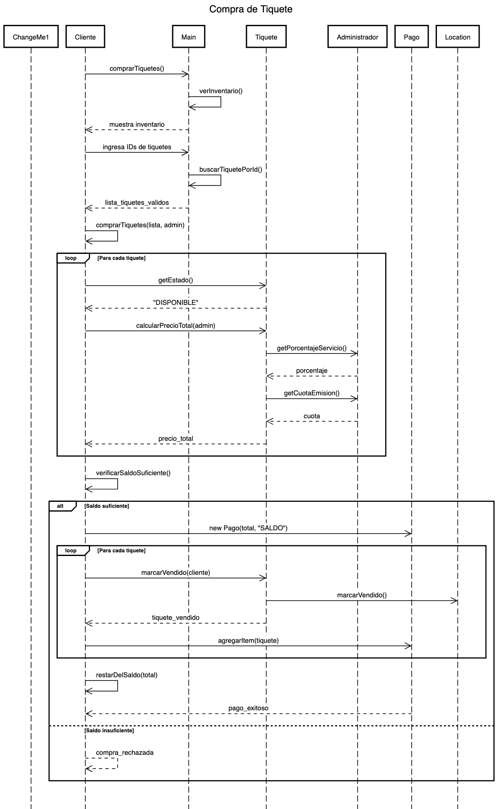

b) Crear Evento

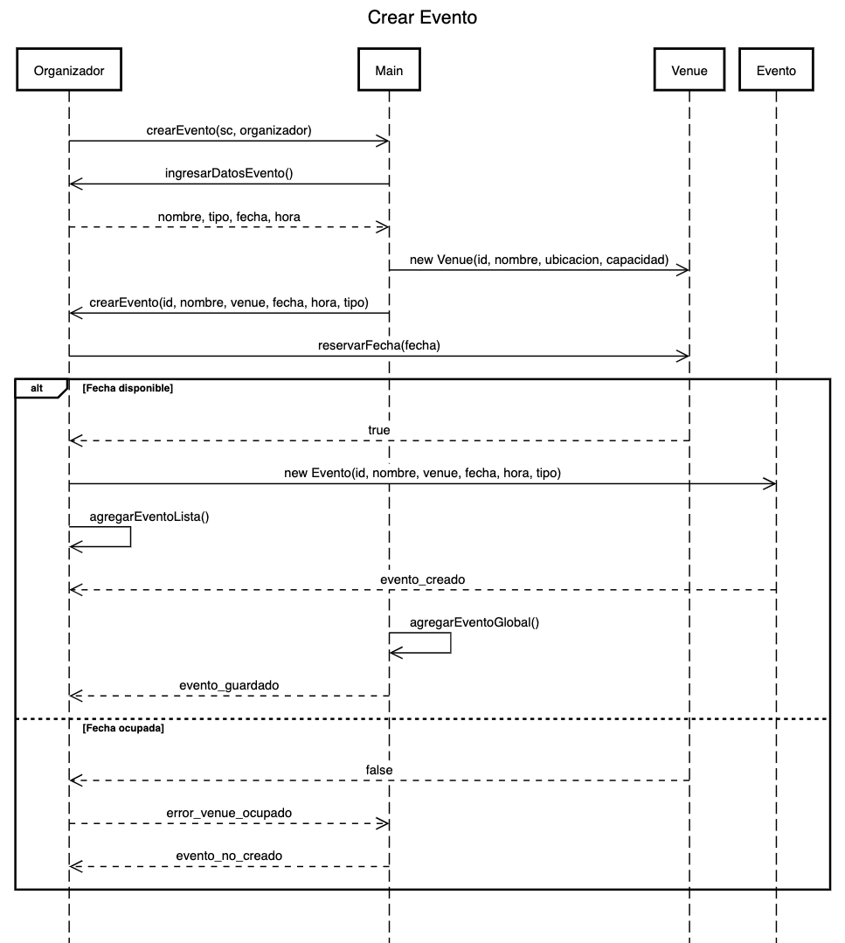

c) Transferir tiquete
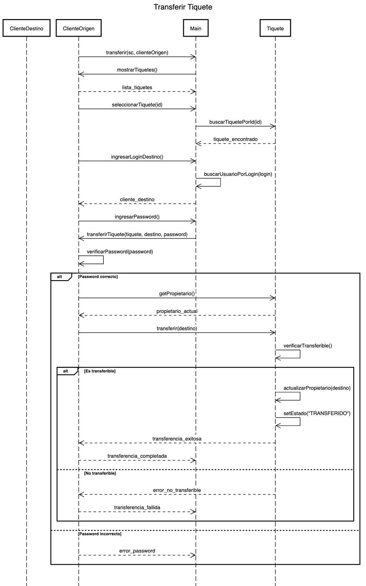

d) Cancelar Evento y Reembolsar

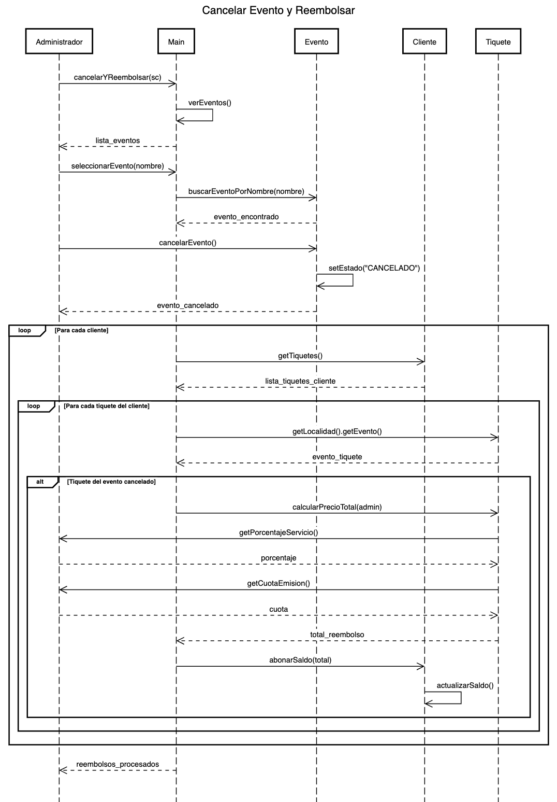

e) Crear Localidad y Oferta
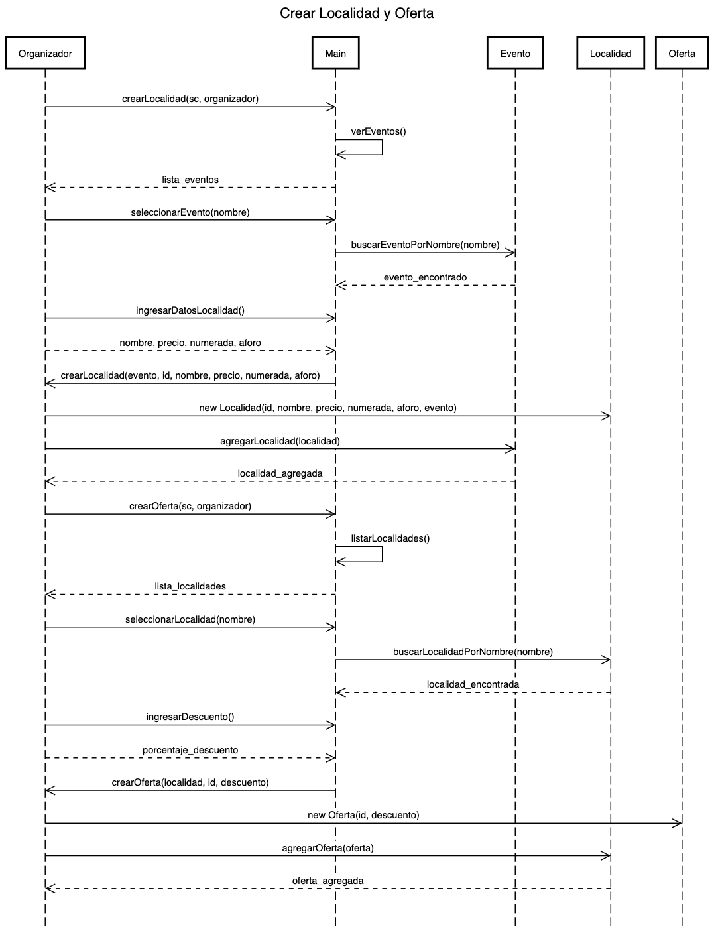

13) Diagramas de estado

a) Tiquete
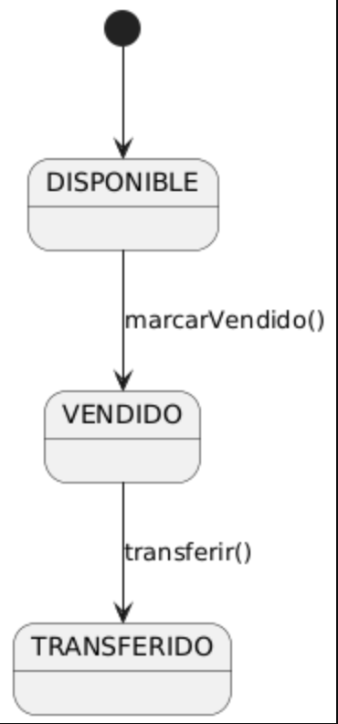

b) Evento
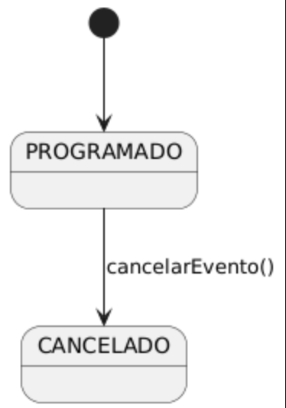

14) Asignación de responsabilidades
Clase | Responsabilidad
Administrador | Configurar tarifas, cancelar eventos, reembolsar clientes.
Cliente | Comprar, abonar saldo, transferir tiquetes.
Organizador | Crear eventos, localidades y ofertas.
Evento | Mantener fecha, hora, estado y localidades.
Localidad | Calcular precios, manejar aforo, asociar ofertas.
Oferta | Aplicar descuento activo a localidad.
Tiquete | Representar entrada, manejar estado, calcular precio total.
PaqueteTiquetes | Agrupar tiquetes, manejar beneficios y tipo (deluxe o normal).
Pago | Registrar transacción de compra.
Venue | Reservar fechas y almacenar capacidad.
DataStore | Persistir y reconstruir datos desde CSV.
Main | Consola de interacción, orquestar flujos de uso.

15) Justificaciones de diseño
- CSV sobre base de datos: simplicidad, portabilidad y trazabilidad de datos.
- Herencia en Usuario/Tiquete: reutilización y polimorfismo.
- Control centralizado en Main: facilita pruebas y separación futura de interfaz.
- Tarifas globales en Administrador: una fuente de verdad para recargos.
- Reglas de negocio localizadas: cada clase gestiona su propia lógica.
- Cálculo de precios: implementado en tiquete para consistencia entre compra y reembolso.

16) Reglas de dominio

Localidad.vendidos ≤ aforo.

TiqueteDeluxe no es transferible.

Venue.reservarFecha() evita eventos simultáneos en la misma fecha.

Reembolso = suma de calcularPrecioTotal(admin) de tiquetes asociados.

Evento.cancelarEvento() cambia estado a CANCELADO y activa reembolsos.

17) Reglas de Negocio

- Capacidad: Vendidos debe ser menor o igual al aforo.
- Venue no puede tener dos eventos al día
- Solo se venden tiquetes disponibles.
- Solo se transfieren tiquetes vendidos y transferibles.
- Transferencia requiere contraseña del cliente
- Reembolso = suma del precio total calculado con tarifas del admin.
- Reembolsos se abonan al saldo.
- Un paquete es “de temporada” si incluye eventos distintos.
- Paquete deluxe no transferible

18) Principios de Diseño (SOLID y GRASP)
SOLID
- S (Responsabilidad Única): cada clase tiene una función clara (Cliente compra, Administrador reembolsa, DataStore persiste).
- O (Abierto/Cerrado): Tiquete se extiende en TiqueteSimple y TiqueteNumerado sin modificar la clase base.
- L (Sustitución de Liskov): Organizador y Cliente pueden sustituir a Usuario.
- I (Segregación de Interfaces): previsto para próxima entrega (IPersistente, ITransaccion).
- D (Inversión de Dependencias): Main depende de DataStore, no de archivos.
GRASP
- Information Expert: Tiquete calcula precios, Localidad maneja aforo.
- Creator: Organizador crea Evento, Localidad, Oferta.
- Controller: Main coordina la consola.
- Low Coupling / High Cohesion: clases bien delimitadas y autónomas.
- Indirection / Pure Fabrication: DataStore como intermediario de persistencia.
- Polymorphism: herencias de Usuario y Tiquete.
- Protected Variations: la estructura CSV puede cambiar sin afectar la lógica.

19) Correspondencia con el código

Caso de uso | Método en código
Configurar tarifas | Administrador.configurarTarifas()
Cancelar evento | Administrador.cancelarEvento()
Procesar reembolso | Administrador.procesarReembolso()
Crear evento | Organizador.crearEvento()
Crear localidad | Organizador.crearLocalidad()
Crear oferta | Organizador.crearOferta()
Comprar tiquete | Cliente.comprarTiquetes()
Transferir tiquete | Cliente.transferirTiquete()
Abonar saldo | Cliente.abonarSaldo()

19) Pruebas Unitarias
19.1 Alcance y estrategia

Objetivo: verificar la lógica del dominio y la persistencia de BoletaMaster con pruebas rápidas, aisladas y repetibles.

Herramienta: JUnit 5 (Jupiter).

Enfoque (pirámide de pruebas):

Unidad (foco principal): métodos de clases del dominio (sin I/O).

Integración ligera: DataStore + Csv con archivos en directorio temporal.

Sin testear Main.main: el punto de entrada no contiene reglas; la lógica se cubre indirectamente.

19.2 Estructura y convenciones

Nombre de clases de test: ClaseBajoPruebaTest (p. ej. EventoTest, LocalidadTest).

Nombre de métodos: metodo_condicion_resultado()
Ej.: transferirTiquete_passwordIncorrecta_falla().

Patrón AAA: Arrange – Act – Assert en cada prueba.

Datos de prueba:

IDs cortos: E1, L1, C1, V1.

Fechas/hora determinísticas (2026-05-20, 19:30).

19.3 Cobertura por componente
A) Dominio

Administrador

configurarTarifas(%) y cuotaEmision: asigna valores válidos; rechaza negativos.

cancelarEvento(e): estado pasa a CANCELADO; dispara regla de reembolso cuando aplique.

Organizador

crearEvento(...): retorna evento con Venue asociado y reserva fecha.

crearLocalidad(...): crea localidad, setea aforo y asociación a evento.

crearOferta(...): agrega oferta activa a la localidad.

Cliente

abonarSaldo(monto): aumenta saldo; rechaza montos negativos.

comprarTiquetes(...): sólo si hay saldo y DISPONIBLE; cambia a VENDIDO; actualiza vendidos ≤ aforo.

transferirTiquete(t, password, destino): requiere propiedad + password válida + transferible.

Tiquete / TiqueteSimple / TiqueteNumerado

Estados: DISPONIBLE → VENDIDO → (opcional) USADO/TRANSFERIDO.

isTransferible() respeta deluxe no transferible (si aplica).

En numerados, conserva asiento.

Localidad

Invariante: vendidos ≤ aforo.

Cálculo de precio base + ofertas activas.

Oferta

descuento ∈ [0,1]; estado activa/inactiva.

Evento

Estado inicial PROGRAMADO; cancelar() → CANCELADO.

Mantiene fecha, hora, venue.

Venue

reservarFecha(fecha): retorna true la primera vez, false si ya estaba ocupada.

Lleva fechasOcupadas coherentes.

20) Conclusiones
Para el diseño final de BoletaMaster encontramos cumple con los principios vistos y puesto en práctica de orientación a objetos, se buscó que este sea fiel y mantenga coherencia con la implementación.
Se buscó documentar todas las relaciones, responsabilidades, reglas de negocio y persistencia. Las responsabilidades se trabajaron de tal manera que estén bien distribuidas y los diagramas muestran las colaboraciones clave.

